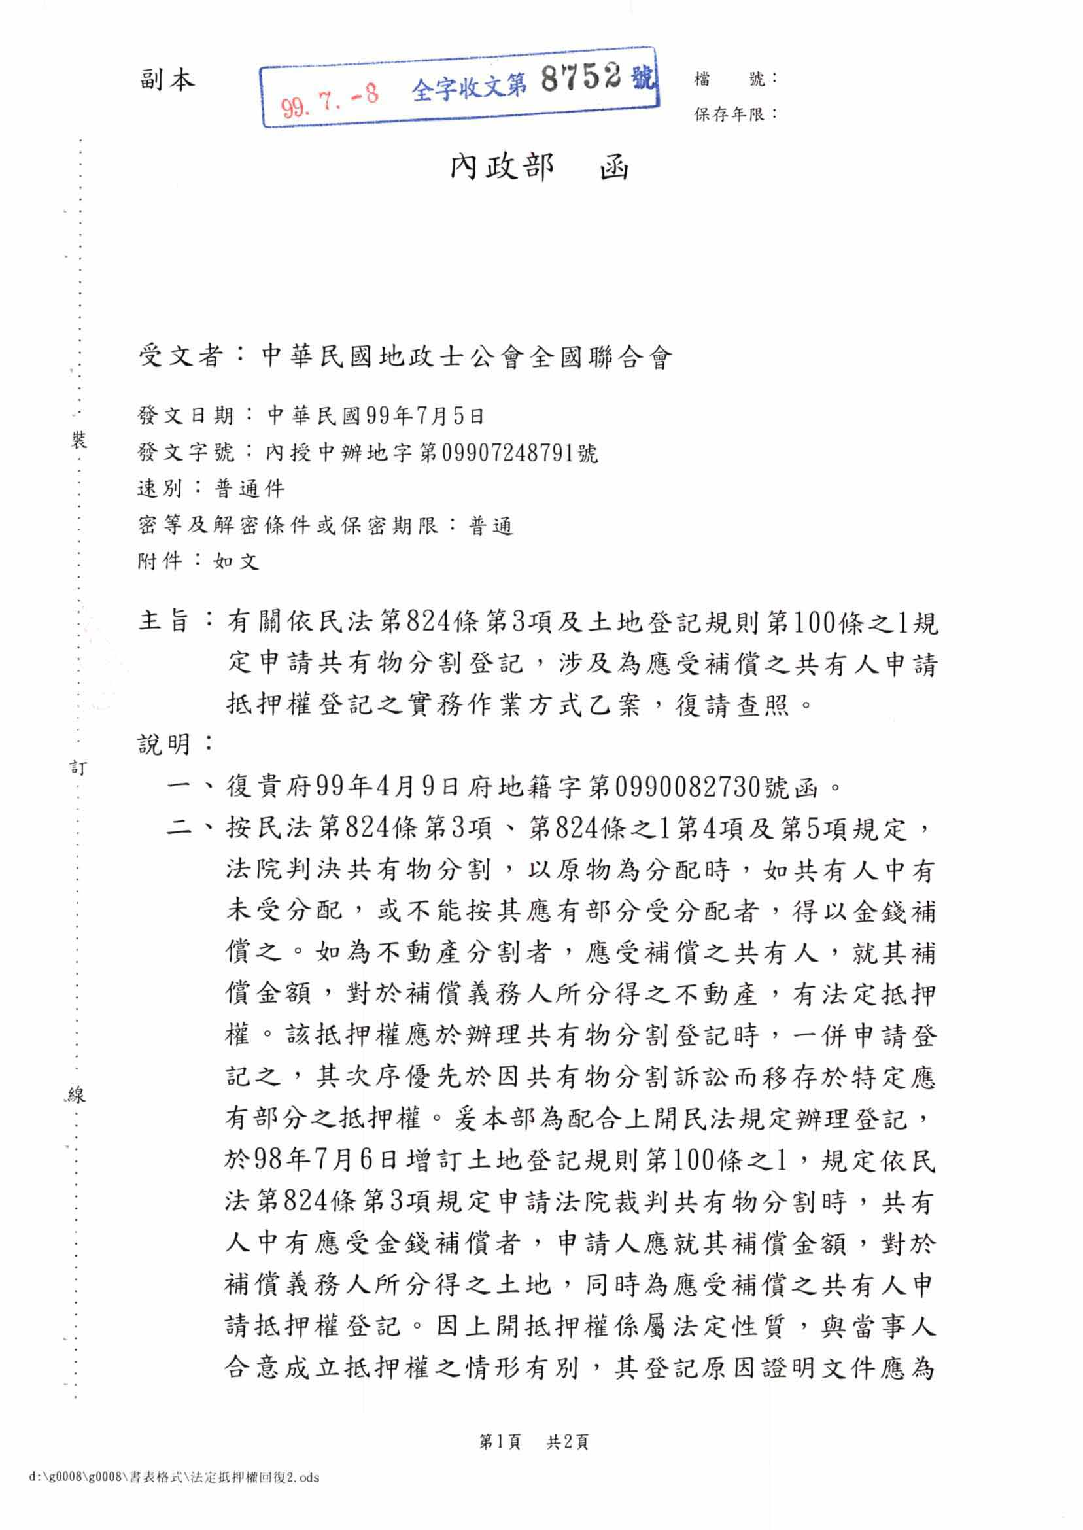
中華民國地政士公會全國聯合會 法令轉知 | 中華民國99年7月9日  全地公(6)字第996099號  (e：996048)

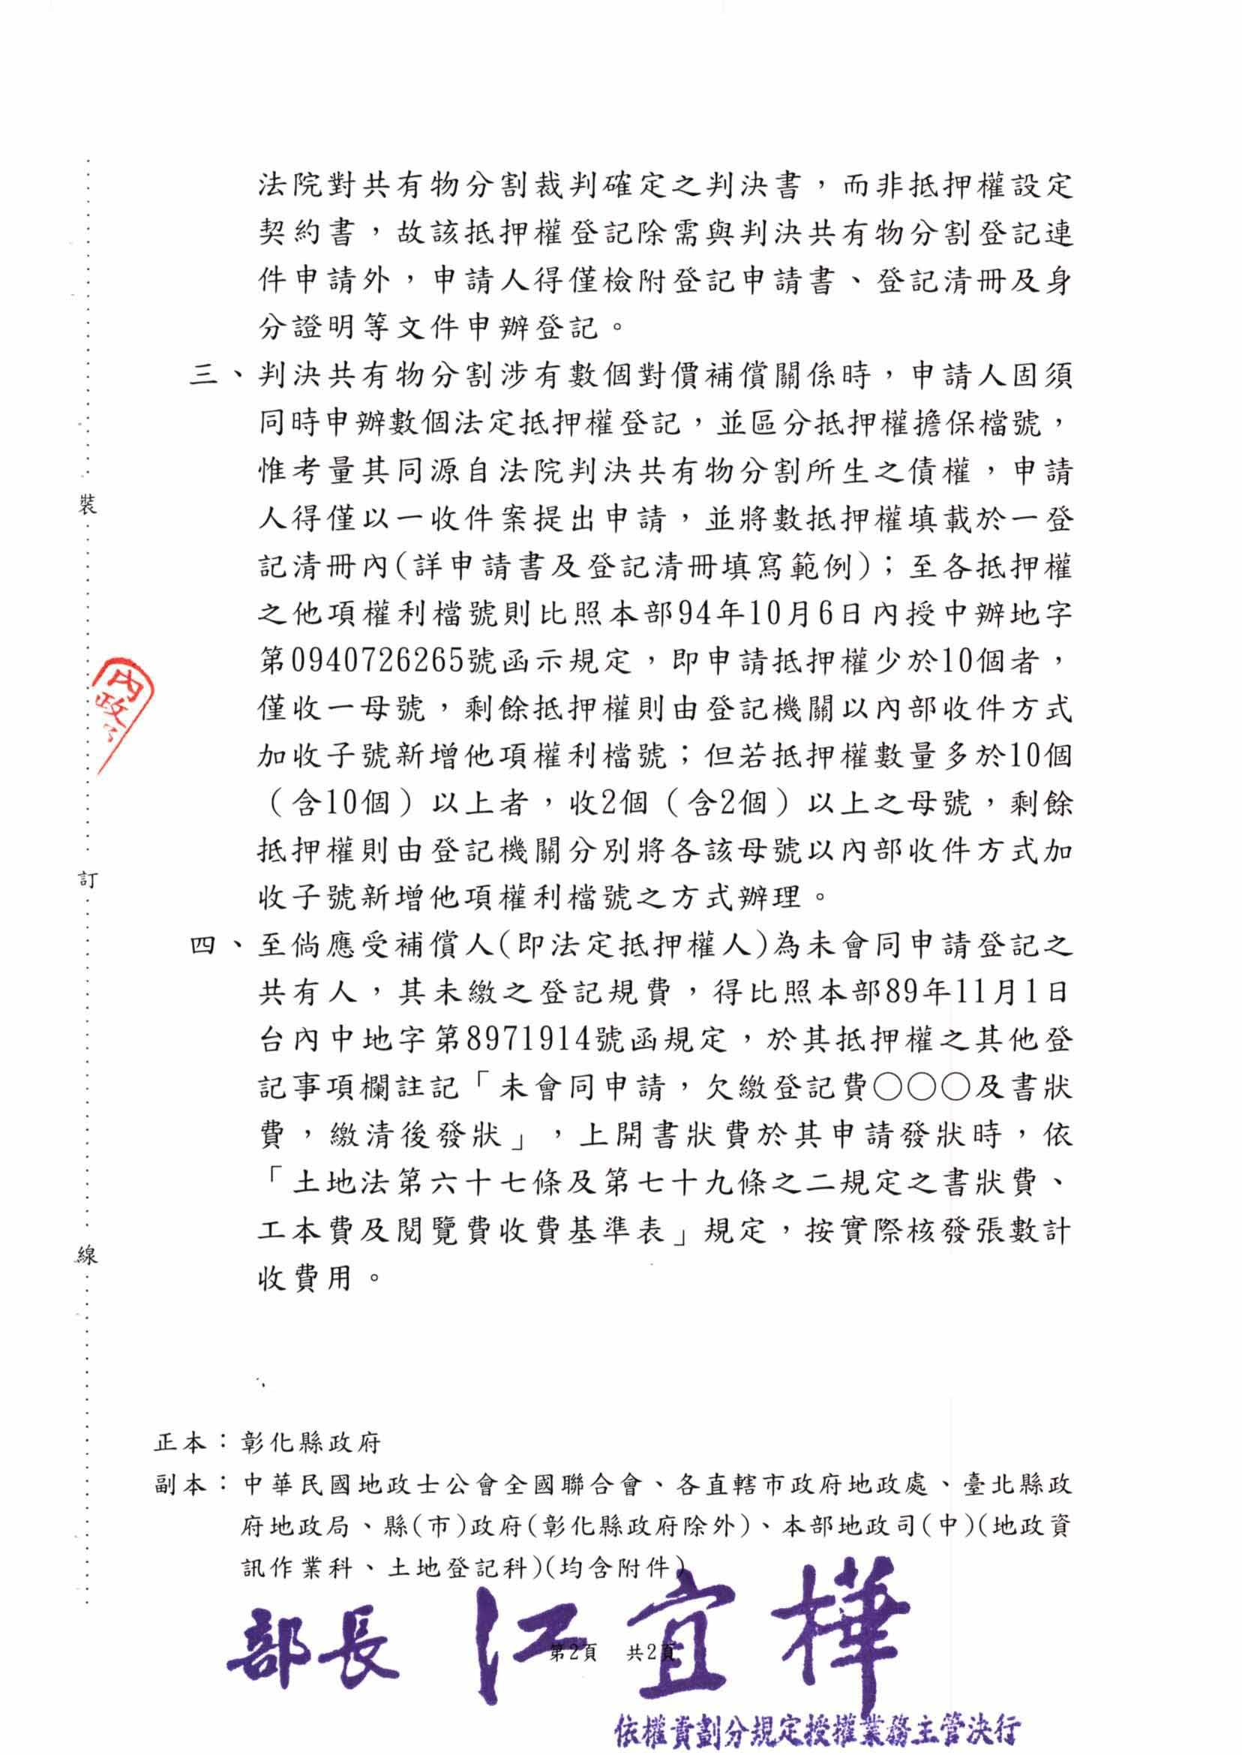
法規名稱：土地登記規則第100條之1
【日期文號】：內政部中華民國99年7月5日內授中辦地字第09907248791號函
【要旨】：依民法第824條第3項及土地登記規則第100條之1規定申請共有物分割登記，涉及為應受補償之共有人申請抵押權登記之實務作業方式
【內容】：
一、按民法第824條第3項、第824條之1第4項及第5項規定，法院判決共有物分割，以原物為分配時，如共有人中有未受分配，或不能按其應有部分受分配者，得以金錢補償之。如為不動產分割者，應受補償之共有人，就其補償金額，對於補償義務人所分得之不動產，有法定抵押權。該抵押權應於辦理共有物分割登記時，一併申請登記之，其次序優先於因共有物分割訴訟而移存於特定應有部分之抵押權。爰本部為配合上開民法規定辦理登記，於98年7月6日增訂土地登記規則第100條之1，規定依民法第824條第3項規定申請法院裁判共有物分割時，共有人中有應受金錢補償者，申請人應就其補償金額，對於補償義務人所分得之土地，同時為應受補償之共有人申請抵押權登記。因上開抵押權係屬法定性質，與當事人合意成立抵押權之情形有別，其登記原因證明文件應為法院對共有物分割裁判確定之判決書，而非抵押權設定契約書，故該抵押權登記除需與判決共有物分割登記連件申請外，申請人得僅檢附登記申請書、登記清冊及身分證明等文件申辦登記。
二、判決共有物分割涉有數個對價補償關係時，申請人固須同時申辦數個法定抵押權登記，並區分抵押權擔保檔號，惟考量其同源自法院判決共有物分割所生之債權，申請人得僅以一收件案提出申請，並將數抵押權填載於一登記清冊內(詳申請書及登記清冊填寫範例)；至各抵押權之他項權利檔號則比照本部94年10月6日內授中辦地字第0940726265號函示規定，即申請抵押權少於10個者，僅收一母號，剩餘抵押權則由登記機關以內部收件方式加收子號新增他項權利檔號；但若抵押權數量多於10個（含10個）以上者，收2個（含2個）以上之母號，剩餘抵押權則由登記機關分別將各該母號以內部收件方式加收子號新增他項權利檔號之方式辦理。
三、至倘應受補償人(即法定抵押權人)為未會同申請登記之共有人，其未繳之登記規費，得比照本部89年11月1日台內中地字第8971914號函規定，於其抵押權之其他登記事項欄註記「未會同申請，欠繳登記費○○○及書狀費，繳清後發狀」，上開書狀費於其申請發狀時，依「土地法第六十七條及第七十九條之二規定之書狀費、工本費及閱覽費收費基準表」規定，按實際核發張數計收費用。

附件
（1）判決共有物分割法定抵押權登記清冊填寫範例

判決共有物分割法定抵押權登記清冊 申請人○○○簽章
(1)抵押權編號 |  |  | 1 |  |  | 2
(2)權利種類 |  |  | 普通抵押權 |  |  | 普通抵押權
(3)權 利 人  （即債權人） |  |  | 黃○三 | 黃○四 |  | 黃○三 | 以
(4)債權額比例 |  |  | 1/2 | 1/2 |  | 全部
(5)義務人兼債務人 |  |  | 游○灯 |  |  | 王○一 | 下
(6)債務額比例 |  |  | 全部 |  | 全部 | 全部
土  地  標  示 | （7）坐  落 | 鄉鎮市區 | 大村 |  | 大村 | 大村 | 空
土  地  標  示 | （7）坐  落 | 段 | 黃厝 |  | 黃厝 | 黃厝
土  地  標  示 | （7）坐  落 | 小段 |  |  |  |  | 白
土  地  標  示 | （7）坐  落 | 地號 | 69-1 |  | 69-2 | 69-3
土  地  標  示 | （8）設定權利  範 圍 |  | 全部 |  | 全部 | 全部
建  物  標  示 | （9）建 號
建  物  標  示 | (10)  坐  落 | 鄉鎮市區
建  物  標  示 | (10)  坐  落 | 段
建  物  標  示 | (10)  坐  落 | 小段
建  物  標  示 | (10)  坐  落 | 建號
建  物  標  示 | (11)門 牌
建  物  標  示 | （12）設定權利  範 圍
（13）提 供 擔 保  權 利 種 類 |  |  | 所有權 |  | 所有權 | 所有權
（14）擔保債權總金額 |  |  | 新台幣20,000元整 |  |  | 新台幣3,600元整
（15）擔保債權種類  及範圍 |  |  | 擔保民國98年10月6日96年度員簡字第160號判決共有物分割所生之金錢補償 |  | 擔保民國98年10月6日96年度員簡字第160號判決共有物分割所生之金錢補償 | 擔保民國98年10月6日96年度員簡字第160號判決共有物分割所生之金錢補償
（16）備 註 |  |  | （上開欄位以外應登記之資料，應於本欄詳實記明）

附件
（2）判決共有物分割法定抵押權登記申請書填寫範例
收  件 | 日期 | 年 月 日 時 分 | 收件  者章 |  |  | 連件序別  （非連件  者免填） | 共 件 | 第 件 |  | 登記費 | 元 | 合 計 | 元
 |  |  |  |  |  |  |  |  |  | 書狀費 | 元 | 收 據 | 字 號
收  件 | 字號 | 字第 號 |  |  |  |  |  |  |  | 罰 鍰 | 元 | 核算者

土 地 登 記 申 請 書
(1)  受理  機關 |  |  | 彰化縣  市 |  |  | 員林地政事務所  □跨所申請 |  |  |  |  |  | 資料管  轄機關 |  |  | 縣  市  地政事務所 |  |  |  |  |  |  | (2)原因發生  日 期 |  |  |  |  |  |  | 中華民國99年6月7日  （判決確定日期）
(3)申請登記事由（選擇打ˇ一項） |  |  |  |  |  |  |  |  |  | (4)登記原因（選擇打ˇ一項）
□ 所有權第一次登記 |  |  |  |  |  |  |  |  |  | □ 第一次登記
□ 所有權移轉登記 |  |  |  |  |  |  |  |  |  | □ 買賣 □ 贈與 □ 繼承 □ 分割繼承 □ 拍賣 □ 共有物分割 □
ˇ 抵押權登記 |  |  |  |  |  |  |  |  |  | □ 設定 ˇ 法定 □
□ 抵押權塗銷登記 |  |  |  |  |  |  |  |  |  | □ 清償 □ 拋棄 □ 混同 □ 判決塗銷 □
□ 抵押權內容變更登記 |  |  |  |  |  |  |  |  |  | □ 權利價值變更 □ 權利內容等變更 □
□ 標示變更登記 |  |  |  |  |  |  |  |  |  | □ 分割 □ 合併 □ 地目變更 □
□ |  |  |  |  |  |  |  |  |  | □
(5)標示及申請權利內容 |  |  |  |  |  |  | 詳如 □ 契約書 ˇ 登記清冊 □ 複丈結果通知書 □ 建物測量成果圖 □
(6)  附繳  證件 |  | 1.民事判決正影本各1份 |  |  |  |  |  |  |  |  |  |  | 4. 份 |  |  |  |  |  |  |  |  |  |  | 7. 份
 |  | 2.判決確定證明書正影本各1份 |  |  |  |  |  |  |  |  |  |  | 5. 份 |  |  |  |  |  |  |  |  |  |  | 8. 份
 |  | 3.身分證影本2份 |  |  |  |  |  |  |  |  |  |  | 6. 份 |  |  |  |  |  |  |  |  |  |  | 9. 份
(7)委任  關係 |  |  | 本土地登記案之申請委託 劉○敏 代理。 複代理。  委託人確為登記標的物之權利人或權利關係人，並經核對身分無誤，如有虛偽不實，本代理人(複代理人)願負法律責任。  印 |  |  |  |  |  |  |  |  |  |  |  |  |  |  |  |  |  |  |  |  |  | (8)  聯  絡  方  式 | 權利人電話 |  |  |  |  |  |  |  |  | 04-8506234
 |  |  |  |  |  |  |  |  |  |  |  |  |  |  |  |  |  |  |  |  |  |  |  |  | (8)  聯  絡  方  式 | 義務人電話 |  |  |  |  |  |  |  |  | 04-7506336
 |  |  |  |  |  |  |  |  |  |  |  |  |  |  |  |  |  |  |  |  |  |  |  |  | (8)  聯  絡  方  式 | 代理人聯絡電話 |  |  |  |  |  |  |  |  | 04-8506566
(9)  備  註 |  |  |  |  |  |  |  |  |  |  |  |  |  |  |  |  |  |  |  |  |  |  |  |  | (8)  聯  絡  方  式 | 傳真電話 |  |  |  |  |  |  |  |  | 04-8506566
 |  |  |  |  |  |  |  |  |  |  |  |  |  |  |  |  |  |  |  |  |  |  |  |  | (8)  聯  絡  方  式 | 電子郵件信箱
 |  |  |  |  |  |  |  |  |  |  |  |  |  |  |  |  |  |  |  |  |  |  |  |  | (8)  聯  絡  方  式 | 不動產經紀人姓名
 |  |  |  |  |  |  |  |  |  |  |  |  |  |  |  |  |  |  |  |  |  |  |  |  | (8)  聯  絡  方  式 | 不動產經紀人電話
(10)  申  請  人 | (11)  權利人  或  義務人 |  |  |  | (12)  姓 名  或  名 稱 |  |  |  | (13)  出 生  年月日 |  | (14)  統一編號 |  |  |  |  | (15) 住 所 |  |  |  |  |  |  |  |  |  |  |  |  |  |  |  |  |  |  |  |  |  | (16)  簽 章
 |  |  |  |  |  |  |  |  |  |  |  |  |  |  |  | 縣市 | 鄉鎮  市區 |  | 村里 | 鄰 |  |  | 街路 |  |  |  | 段 |  |  | 巷 | 弄 |  | 號 | 樓 |  |  |  | (16)  簽 章
(10)  申  請  人 | 權利人 |  |  |  | 黃○三 |  |  |  | ○年○月○日 |  | A100000001 |  |  |  |  | 彰化縣 | 大村鄉 |  |  |  |  |  | 山腳路 |  |  |  |  |  |  |  |  |  | 5 |  |  |  |  | 印  (未會同)  印  印
(10)  申  請  人 | 權利人 |  |  |  | 黃○四 |  |  |  | ○年○月○日 |  | A100000002 |  |  |  |  | 彰化縣 | 大村鄉 |  |  |  |  |  | 山腳路 |  |  |  |  |  |  |  |  |  | 48 |  |  |  |  | 印  (未會同)  印  印
(10)  申  請  人 | 義務人兼債務人 |  |  |  | 游○灯 |  |  |  | ○年○月○日 |  | A100000003 |  |  |  |  | 彰化縣 | 彰化市 |  |  |  |  |  | 中山路 |  |  |  | 2 |  |  | 8 |  |  | 7 | 2 |  |  |  | 印  (未會同)  印  印
(10)  申  請  人 | 義務人兼債務人 |  |  |  | 王○一 |  |  |  | ○年○月○日 |  | E100000004 |  |  |  |  | 彰化縣 | 大村鄉 |  |  |  |  |  | 山腳路 |  |  |  |  |  |  |  |  |  | 88 |  |  |  |  | 印  (未會同)  印  印
(10)  申  請  人 | 代理人 |  |  |  | 劉○敏 |  |  |  | ○年○月○日 |  | A100000007 |  |  |  |  | 彰化縣 | 大村鄉 |  |  |  |  |  | 山腳路 |  |  |  |  |  |  |  |  |  | 37 |  |  |  |  | 印  (未會同)  印  印
本案處理經過情形︵  以下各欄  申請人請勿填寫  ︶ | 初 審 |  |  |  |  |  |  | 複 審 |  |  |  |  |  | 核 定 |  |  |  | 登 簿 |  |  | 校 簿 |  |  |  |  |  |  | 書 狀  列 印 |  |  |  | 校 狀 |  |  |  |  | 書 狀  用 印
 |  |  |  |  |  |  |  |  |  |  |  |  |  |  |  |  |  | 地 價  異 動 |  |  | 通 知  領 狀 |  |  |  |  |  |  | 異 動  通 知 |  |  |  | 交 付  發 狀 |  |  |  |  | 歸 檔

